收件日期： | yyyy/mm/dd
委託編號： | YYMM-CNN
報告編號： | SY-YYYYMMDD-NN
發行日期： | yyyy/mm/dd

委託單位： | OOO公司
單位地址： | OO市OO區OO路OO號
物品名稱： | XX精油

注意事項：
一、本報告含封面共 nn 頁；報告內容不得分離使用。
二、本報告所記載事項僅作為參考資料，不得作為廣告、出版物等商業宣傳推銷之用。
三、本報告所用物品、物品名稱與取樣者等資料係由委方提供，本中心僅負責測試分析。
四、本報告數據更正無效，此分析結果僅對受測樣品負責，且不得作為法律訴訟之憑証。
五、標記處註記為 『＊』者，表示該項目巳通過 ISO/IEC 17025及CNS 17025 之認證。
六、若有修訂版本前版本招回作廢

報告簽署人： |  | 授權簽發：

檢測樣品：
(樣品照片)
XX精油

測試項目/方法 | 測試結果 | 標記
氣相層析質譜儀  (GC-MS)  自訂方法：成分分析  (文件編號: SOP-C025-01) | 樣品名稱：XX精油  樣品編號：YYMM-CNN-AA
  成分 | 檢測結果
  α-Pinene | ◎
  Camphene | -
  Sabinene | -
  β-Pinene | ◎
  β-Myrcene | ◎
  Myrcene | -
  α-Terpinene | ◎
  Limonene | -
  Eucalyptol | -
  Ocimene | -
  γ-Terpinene | -
  Fenchone | -
  Linalool | -
  Camphor | ◎
  Terpinen-4-ol | -
  Nerol | -
  Citronellol | -
  Linalyl acetate | -
  Geraniol | -
  Cinnamaldehyde | ◎
  Bornyl acetate | -
  Eugenol | -
  Caryophyllene | -
  a-Humulene | -
  δ-Cadinol | ◎
◎表示經比對Match 值>850,此成分存在；-為未偵測到。

備 註：
測試環境條件 | 溫度：___℃、相對濕度：___%
檢測人員
樣品配置濃度 | 10 μL/mL
檢測儀器 | PerkinElmer Clarus 690/SQ8S GC/MS
管柱型號 | Agilent DB-5MS 30 m × 0.25 mm ID × 0.25 μm
升溫條件 | T_{start}：45℃、T_{end}：280℃
載氣流速 | 氦氣，流速 1 mL/min

測試項目/方法 |  | 測試結果 | 標記
折射度  自訂方法：精油折射率測定法  (文件編號: SOP-O-005-01) |  | 樣品名稱：XX精油  樣品編號：YYMM-CNN-AA
  樣品編號 | 折射率(nD)
  樣品名稱 | 1.4930

備 註：

測試環境條件 | 溫度：___℃、相對濕度：___%
檢測人員
樣品配置濃度 | 0.05 g/mL
檢測儀器 | Anton Paar Abbemeat 3100

測試項目/方法 |  | 測試結果 | 標記
密度  自訂方法：密度(20 ℃)測試  (文件編號: SOP-C027-01) |  | 樣品名稱：XX精油  樣品編號：YYMM-CNN-AA | ＊
  樣品編號 | 密度(g/cm³)
  樣品名稱 | 0.9330

備 註：

測試環境條件 | 溫度：___℃、相對濕度：___%
檢測人員
檢測儀器 | Anton Paar/DMA 501

測試項目/方法 |  | 測試結果 |  | 標記
閃點  自訂方法：閃點測定法  (文件編號: SOP-C042-01) |  | 樣品名稱：XX精油  樣品編號：YYMM-CNN-AA |  | ＊
  樣品編號 | 閃點(℃)
  樣品名稱 | 52.3

備 註：

測試環境條件 | 溫度：___℃、相對濕度：___%、氣壓：____ hPa
檢測人員
檢測儀器 | ERDCO/RT-01

測試項目/方法 | 測試結果 |  | 標記
旋光度  自訂方法：精油旋光度測定法  (文件編號：SOP-O-999-01) | 樣品名稱：XX精油  樣品編號：YYMM-CNN-AA
  樣品編號 | 旋光度(°)
  樣品名稱 | -37.2

備 註：

測試環境條件 | 溫度：___℃、相對濕度：___%
檢測人員
檢測儀器 | Atago/ RePo-1

測試項目/方法 |  | 測試結果 | 標記
顏色(色度)  自訂方法 – 色差測定法  (文件編號：SOP-C-211-01) |  | 樣品名稱：XX精油  樣品編號：YYMM-CNN-AA
  樣品編號 | L* | a* | b*
  樣品名稱 | 102.10 | -1.80 | 5.40

備 註：

測試環境條件 | 溫度：___℃、相對濕度：___%
檢測人員
檢測儀器 | NDK/NE5500

測試項目/方法 | 測試結果 | 標記
氣相層析火焰離子化檢測器  (GC-FID)  自訂方法：成分分析  (文件編號：SOP-C025-02) | 樣品名稱：XX精油  樣品編號：YYMM-CNN-AA  測試結果：圖一、表一

備 註：
測試環境條件 | 溫度：___℃、相對濕度：___%
檢測人員
樣品配置濃度 | 10 μL/mL
檢測儀器 | Ellutia/200GC
管柱型號 | PerkinElmer 30 m × 0.25 mm ID × 0.25 μm
升溫條件 | T_{start}：45℃、T_{end}：280℃
載氣流速 | 氦氣，流速 1 mL/min

測試項目/方法 | 測試結果 | 標記
傅立葉轉換紅外光譜儀  自訂方法：紅外線光譜分析  (文件編號：SOP-O012-02) | 樣品名稱：XX精油  樣品編號：YYMM-CNN-AA  測試結果：圖二

備 註：
測試環境條件 | 溫度：___℃、相對濕度：___%
檢測人員
檢測儀器 | Thermo Nicolet iS5

測試項目/方法 | 測試結果 | 標記
紫外線光譜圖  自訂方法：紫外光/可見光譜測定法  (文件編號：SOP-O-012-01) | 樣品名稱：XX精油  樣品編號：YYMM-CNN-AA  測試結果：圖三

備 註：
測試環境條件 | 溫度：___℃、相對濕度：___%
檢測人員
樣品配置濃度 | 0.01 μL/mL
檢測儀器 | Biometrics UV 900P

圖一： XX精油─GC-FID層析圖
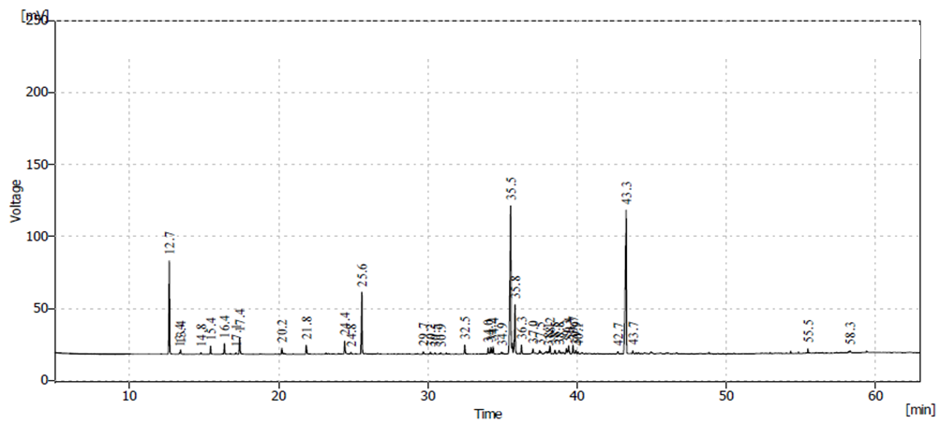

表一： XX精油─GC-FID成分分析
Reten. Time [min] | Area [mV.s] | Area[%] | KI
12.669 | 345.42 | 8.6% | 923
13.353 | 4.507 | 0.1% | 939
13.424 | 16.619 | 0.4% | 941
14.791 | 5.948 | 0.1% | 969
15.433 | 29.15 | 0.7% | 982
16.361 | 39.965 | 1.0% | 999
17.14 | 6.264 | 0.2% | 1017
17.384 | 74.631 | 1.9% | 1022
20.212 | 32.451 | 0.8% | 1080
21.849 | 42.381 | 1.1% | 1112
24.42 | 60.987 | 1.5% | 1166
24.84 | 8.651 | 0.2% | 1175
25.573 | 276.183 | 6.9% | 1189
30.164 | 12.101 | 0.3% | 1286
30.472 | 6.538 | 0.2% | 1292
30.86 | 9.157 | 0.2% | 1299
32.467 | 38.548 | 1.0% | 1339
34.032 | 26.74 | 0.7% | 1375
34.215 | 34.264 | 0.9% | 1380
34.371 | 32.536 | 0.8% | 1383
34.945 | 16.646 | 0.4% | 1396
35.543 | 931.132 | 23.2% | 1411
35.836 | 256.253 | 6.4% | 1418
36.272 | 40.443 | 1.0% | 1429
37.035 | 43.845 | 1.1% | 1448
37.484 | 32.111 | 0.8% | 1459
38.059 | 36.957 | 0.9% | 1473
38.171 | 46.226 | 1.2% | 1476
38.521 | 20.74 | 0.5% | 1484
38.795 | 49.172 | 1.2% | 1491
39.281 | 27.843 | 0.7% | 1502
39.439 | 46.872 | 1.2% | 1506
39.724 | 42.452 | 1.1% | 1514
39.911 | 19.873 | 0.5% | 1519
40.051 | 50.543 | 1.3% | 1522
42.732 | 16.4 I 9 | 0.4% | 1590
43.285 | 882.084 | 22.0% | 1604
43.729 | 32.74 | 0.8% | 1616
55.461 | 77.493 | 1.9% | 2098

圖二： XX精油─紫外光譜圖
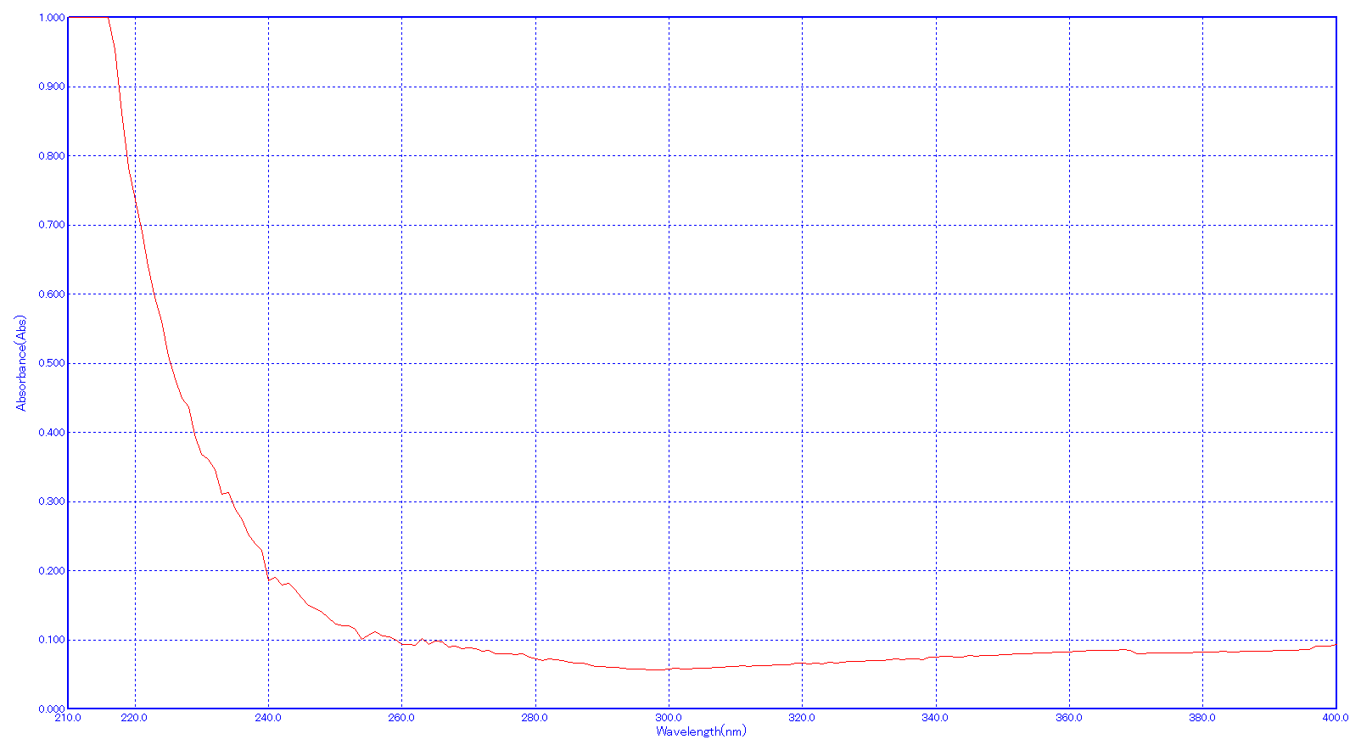

圖三： XX精油─紅外光譜圖
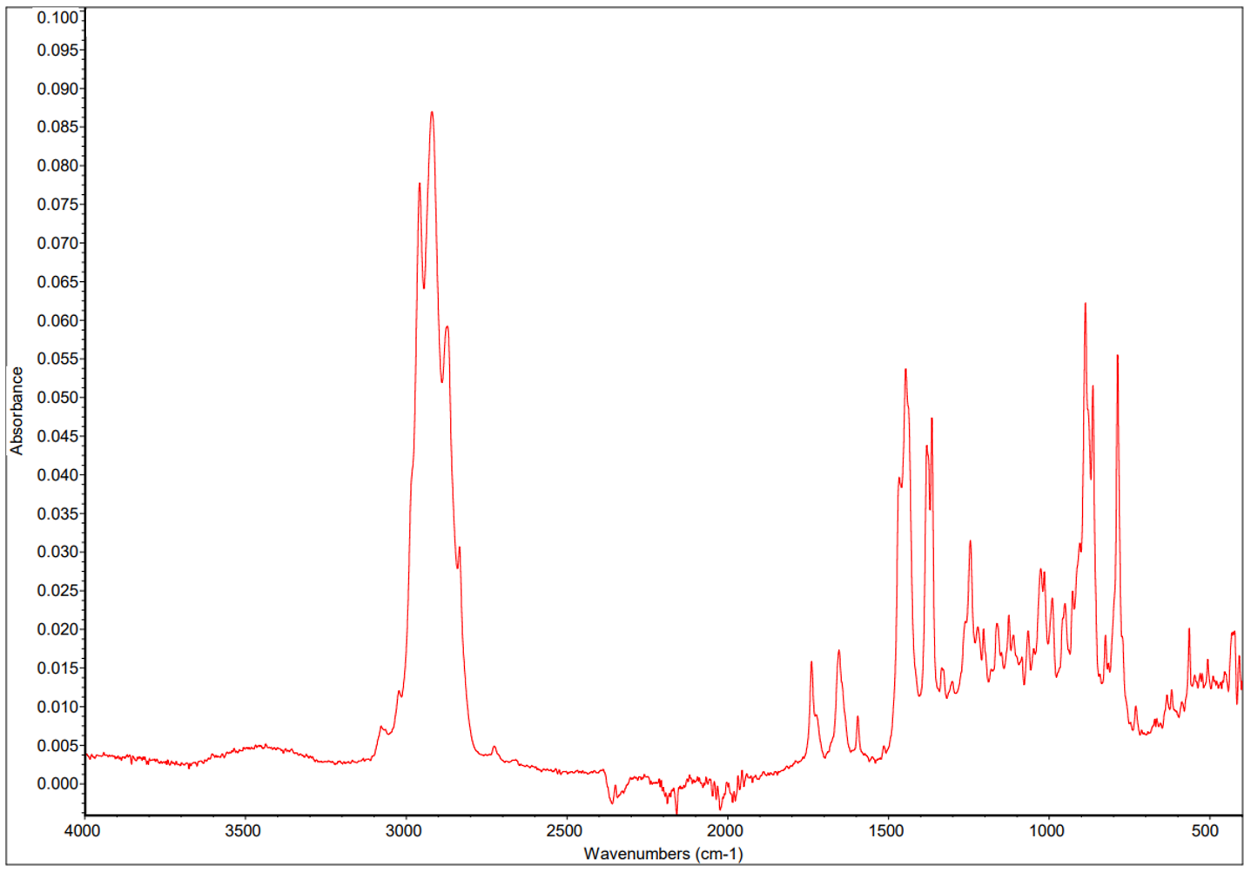

附件
附圖一：XX精油─GC-MS層析圖

附表一：XX精油─GC-MS成分分析
RT(min) | Compound | Area (%) | KI
8.52 | α-Pinene | 36.37 | 936
10.28 | β-Pinene | 0.54 | 976
10.95 | β-Myrcene | 0.79 | 990
12.66 | Limonene | 1.22 | 1029
19.73 | Terpinen-4-ol | 0.67 | 1178
20.47 # | α-Terpineol | 1.11 | 1192
23.50 | Myrtanol | 0.68 | 1260
24.47 | Bornyl acetate | 0.54 | 1281
27.21 | α-Terpinyl acetate | 1.10 | 1344
28.98 | β-Elemene | 1.76 | 1384
32.32 # | Cadina-3,5-diene | 0.45 | 1465
32.46 # | γ-Muurolene | 2.15 | 1469
32.65 | Germacrene D | 0.61 | 1473
33.28 # | γ-Gurjunene | 0.77 | 1488
33.43 # | α-Muurolene | 3.28 | 1492
33.99 # | γ-Cadinene | 5.62 | 1505
34.25 | δ-Cadinene | 9.30 | 1512
34.88 | α-Cadinene | 0.68 | 1529
37.86 | Epicubenol | 0.57 | 1605
38.33 | Di-epi-1,10-cubenol | 1.09 | 1619
38.92 # | T-Cadinol | 5.85 | 1635
39.02 # | T-Muurolol | 7.39 | 1638
39.10 # | δ-Cadinol | 2.43 | 1640
39.45 | α-Cadinol | 12.00 | 1650

備註：
- 前 4 分鐘為溶劑峰，予以忽略。
- 占相對積分面積 0.5% 以上列入上表。
- Unknown：未知化合物，許多樣品中都會出現未知化合物，屬於正常現象，除非另有說明，否則這些未知化合物不表示有特定問題。
- #：兩個或以上化合物共溶出，波峰部分重疊(isolation<1)。

<以下空白>

